

Návod na instalaci a obsluhu
kamen

řada 6100


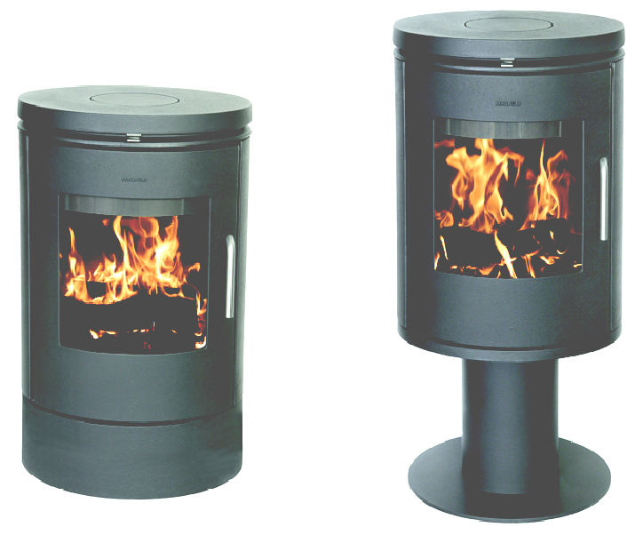

EN 13240 . SINTEF 110-0218

Gratulujeme Vám k zakoupení kamen MORSØ.
Firma MORSØ, největší výrobce litinových kamen v Dánsku, je vyrábí v nejvyšší kvalitě již od roku 1853. Budete – li se řídit následujícími pokyny, jsme si jisti, že z těchto kamen budete mít pouze radost a užitek.
Před instalací a použitím kamen si řádně přečtěte tento návod. Pokud by kamna nebyla správně nainstalována a používána, nenese výrobce zodpovědnost za případné škody.

Kamna obsluhujte dle pokynů v návodu k obsluze. Obsluhovat kamna smějí pouze dospělé osoby. Je zapotřebí, aby kamna byla pod občasnou kontrolou obsluhy. Kamna je zakázáno jakkoliv přetěžovat.

Kamna smí být používána v obyčejném prostředí. Při změně tohoto prostředí, kdy by mohlo vzniknout přechodné nebezpečí požáru nebo výbuchu (například při lepení linolea, PVC, při práci s nátěrovými hmotami apod.) musí být kamna včas před vznikem tohoto nebezpečí vyřazena z provozu.
Ohniště musí být vždy uzavřeno, vyjma doplňování paliva a zatápění, aby se zabránilo unikání spalin.

Účel a použití
Kamna jsou určena k vytápění obytných prostor domů, chat, chalup a obdobných objektů. Předepsaným palivem je suché dřevo nebo dřevěné brikety. Nepoužívejte jiné druhy paliva.
Krbová kamna jsou určena pro instalaci a provoz v prostoru se „základním obyčejným prostředím“ (ČSN 33 0300). Připojení kamen ke komínovému průduchu smí být provedeno jen se souhlasem kominického podniku v souladu s národními předpisy.

Vybalení kamen
Kamna váží od 110 do 125 kg, proto důrazně doporučujeme, aby manipulaci s nimi prováděly dvě osoby. Z kamen odstraňte karton a poté je sejměte z dřevěné palety. Nyní můžete kamna opatrně postavit na určené místo.

Kominík
Před instalací kamen je vhodné se poradit s kominíkem a dále nejméně jednou za rok nechat komín zkontrolovat.
V případě, že komín není delší dobu používán, přesvědčte se, že nemá praskliny, případně, že v něm nehnízdí ptáci.
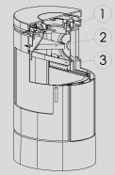

Instalace (napojení) kamen
Kamna jsou z výroby připravena pro montáž horního vývodu (1).
Poloha deflektoru
Deflektory (2) a (3) , které jsou vyrobeny z vermikulitu jsou instalovány do kamen již v továrně. Před prvním zatopením se ujistěte, že při přepravě nedošlo k jejich uvolnění nebo posunutí (viz obr.).
Přejete-li si zadní vývod, odšroubujte první kruhovou záslepku na zadní straně kamen, kladívkem opatrně vyklepněte druhou kruhovou záslepku (přibodovaná na 4 místech). Pootočením uvolněte a vyjměte kruhovou litinovou záslepku zadního vývodu kamen. Límec (vložen uvnitř spalovací komory) upevněte na zadní stranu kamen pomocí přiložených podložek a šroubů. Sejměte horní litinovou desku a litinovou záslepkou zakryjte otvor horního vývodu kamen.
Při volbě horního vývodu sejměte horní litinovou desku a odšroubujte z ní litinovou záslepku horního vývodu. Pomocí přiložených podložek a šroubů upevněte límec (vložen uvnitř spalovací komory). Vraťte zpět horní litinovou desku.

Umístění kamen
Kamna musí být instalována tak, aby byly dodrženy požadavky ČSN 06 1008 – Požární bezpečnost lokálních spotřebičů a zdrojů tepla.
Kamna musí být instalována s ohledem na hořlavý materiál v jejich bezprostřední blízkosti. V žádném případě neumisťujte kamna v dosahu 200 mm od hořlavých materiálů v okolí kamen a 500 mm ve směru sálání. Na kamna a do vzdálenosti menší než bezpečná vzdálenost od nich, nesmějí být kladeny předměty z hořlavých hmot. Vzdálenost zadní části kamen ode zdi by měla být minimálně 100-150mmm. Kamna musí být umístěna na podložce z nehořlavého materiálu (plech, dlažba apod.) v prostoru nejméně 500mmm před kamny a nejméně 150 mm po stranách a za kamny. Dále je nutno dodržet minimální předepsané bezpečnostní vzdálenosti vnějších obrysů kamen a kouřovodu od hmot těžce a středně hořlavých (po zapálení bez dodávky další tepelné energie samovolně uhasnou) - stupeň hořlavosti B (nesnadno hořlavé - např. heraklit), C1 (těžce hořlavé - např. dřevo, překližka, umakart), C2 (středně hořlavé - např. dřevotříska, korkové desky, pryž) - vzdálenost 200 mm a od hmot lehce hořlavých (po zapálení hoří a shoří) - stupeň hořlavosti C3 (lehce hořlavé - např. dřevovláknité desky, polystyrén, PVC - lehčený) - vzdálenost 400mmm.
I když máte na zdi tapety, je zeď klasifikována jako nehořlavá.

Vzdálenost od nábytku by neměla být menší než 700 mm. Nábytek, který by byl umístěn blíž by mohl být poškozen, např. vysušením.

Údaje o minimální vzdálenosti od hořlavých povrchů najdete také na štítku na zadní stěně kamen.
V případě, že kamna umístíte v cihlovém nebo jinak nehořlavém výklenku, doporučujeme je instalovat nejméně 100 – 150 mm od zdi, aby kolem kamen mohl cirkulovat vzduch. Také úklid je pak snazší.

Musíte si být jisti, že podlaha váhu kamen unese.

Vnější povrch kamen je v průběhu provozu z hlediska dotyku horký a je tomu třeba věnovat patřičnou pozornost.
Jsou – li kamna rozpálena, je i klika dvířek horká. Proto je v kamnech vložena rukavice, sloužící k otevírání dvířek.

Komín
Kamna mohou být připojena i na komín, do nějž ústí již jiná kamna. V každém případě je vhodné toto zkonzultovat s kominíkem!
Jsou-li na protilehlou stranu komína připojena již jiná kamna, musí být výškový rozdíl jejich zaústění min. 25 cm. V žádném případě nesmí být kamna vyvedena do komína, který slouží pro plynové spotřebiče. Moderní účinná kamna s dokonalou technikou spalování kladou na komín zvýšené nároky. Je proto vhodné stav a funkci Vašeho komínu odborně posoudit. Průměr komína musí být min. 120 mm, neměl by být však o mnoho větší. Příliš velký průměr komína má za následek, že k ohřevu jeho stěn je zapotřebí více energie. V případě potřeby je vhodné komín vyvložkovat. Tím se zvýší jeho tah a současně účinnost kamen. Za normálních okolností stačí, má-li komín výšku alespoň 4 m nad úrovní kamen a 80 cm nad úrovní střechy. Komín musí být opatřen čistícími dvířky. Minimální přípustná teplota spalin 1 m pod horní hranou (ústím komína) je 90 °C.

Důležité:
Čištění: před zapojením kamen je třeba komín odborně vyčistit.

Tah komína: je-li tah komína slabší, je vhodné připojit kamna na horní vývod, aby byl zajištěn snazší odvod spalin. Délka kouřovodů by měla být co nejkratší a měla by být použita maximálně dvě kolena.

Přívod čerstvého vzduchu: Pro dobré spalování potřebují kamna dostatek čerstvého vzduchu. Je – li dům příliš dobře utěsněn a zvláště je – li v domě klimatizace, může být tah komína horší a proto kamna špatně hoří, příp. při přikládání kouří. Na tuto eventualitu jsou již kamna z výroby připravena a lze je napojit na přívod čerstvého vzduchu (spodní kruhový otvor na zadní stěně kamen).

Tah
Jestliže z kamen uniká při zatápění nebo přikládání kouř nebo oheň jednoduše nereaguje, je to většinou zaviněno špatným tahem. Poraďte se s kominíkem, jak nejlépe zlepšit tah. Pouze jako dočasné a nouzové opatření můžete zapálit zmačkané noviny v komíně a topit několik minut drobnými třískami. Jako poslední možnost můžete přivádět starým vysoušečem vlasů ohřátý vzduch do horní části spalovací komory. Žádná z těchto metod ale nenahrazuje správnou funkci komínového systému.

Tato kamna vyžadují tah nejméně 12 Pa. Máte – li pochybnosti, nechte si tah v komíně změřit.
V případě, že kamna otevřete příliš prudce, může z kamen uniknout kouř. Proto kamna otevírejte postupně: pootevřít – otevřít.
Průměrná teplota spalin odcházejících do komína je 257ºC.

Tah komína
Tah v komíně vzniká rozdílem mezi vysokou teplotou v komíně a nižší venkovní teplotou.
V komíně je správný tah, když:
- rozdíl mezi teplotou v komíně a venku je velký,
- venku je jasné počasí,
- komín má správnou výšku.
V komíně je špatný tah, když:
- teplotní rozdíl je moc malý, např. když komín je špatně izolovaný,
- venkovní teplota je příliš vysoká, např. v létě,
- je bezvětří,
- komín nemá správnou výšku a je ve stínu střechy a vysokých stromů (v těchto případech
hrozí, že kamna budou kouřit),
- do komína se dostává vzduch, např. chybějícími spárami,
- dům je příliš dobře utěsněn

Požádejte popřípadě kominíka, aby zkontroloval, zda je komín v pořádku.

Způsob topení
Je důležité, abyste si po instalaci kamen důkladně přečetli návod k použití a naučili se tak využívat kamen a používaného topiva co nejlépe. Nastavení ventilů, způsob zapalování a intervaly přikládání závisí na tahu komína, síle větru, počasí, nárocích na teplo, topivu atd.
Proto může nějakou dobu trvat, než poznáte, jak kamna za daných okolností správně fungují. Např. při topení dřevem byste měli znát několik základních zásad. Aby se uvolnily a vznítily plyny ve dřevě obsažené a nevznikaly saze, je ve fázi spalování ve správných okamžicích nutný přívod správného množství vzduchu.

Základem dokonalého spalování litinových kamen MORSØ je topeniště s roštem a popelníkem.
Vaše kamna mají dva „dodavatele“ vzduchu.
Sekundární vzduch – je ovládán táhlem nad prosklenými dvířky. Reguluje se jím intenzita hoření. intenzita hoření.
Terciární vzduch – je dodáván na vrchol ohně dvěma řadami otvorů v ocelovém plátu. Účinně spaluje zbytky plynů a prachové částice. Zajišťuje tím vysokou čistotu emisí. Tento přívod vzduchu je konstantní a nedá se měnit.
Kamna jsou testována podle norem EN. Doporučeným palivem je dřevo a dřevěné brikety. Dřevo je palivo, které obsahuje velké množství plynů (přibližně 75%). Tyto plyny jsou uvolňovány, je – li dřevo rozžhavené a spalovací teplota vysoká. Proto je důležité, aby dřevo po přiložení rychle vzplálo. Pokud jen doutná (zvláště po přiložení), vytváří se velké množství kouře, který v nejhorším případě může způsobit explozi a tím poškodit kamna. Proto přívod sekundárního vzduchu NIKDY zcela neuzavíráme.
Množství přiváděného vzduchu a intervaly přikládání závisí na počasí, větrných podmínkách, kvalitě dřeva apod.
První zatopení by mělo být mírné, aby žáruvzdorná barva vytvrdla. Během této fáze může vznikat kouř i slabý zápach, což je však zcela normální, protože povrchový nátěr se vypaluje. Doporučujeme větrat.
V kamnech můžete topit prakticky všemi druhy dřeva, neměli byste však používat dřevo mokré a nevyzrálé. Dřevo by mělo schnout na větraném a krytém stanovišti 1 - 2 roky. Je vhodné jej co nejdříve rozštípat, aby rychleji a lépe schlo. Vlhkost dřeva by měla být menší než 20%. Zcela nevhodné je dřevo impregnované nebo lakované. Polena by měla být o průměru do 10 cm. Měla by být jen tak dlouhá, aby ležela na vrstvě řeřavého popela a k oběma jejich koncům měl vzduch přístup. Maximální délka polen činí 30 cm. Maximální množství dřeva je 2 kg/hod (max. 2 kusy polen při každém přiložení).

Upozornění: V kamnech se nesmí použít žádná kapalná paliva. V žádném případě v kamnech nespalujte odpadky. Smějí se používat jen doporučená paliva a nesmějí se používat plasty a veškeré umělé hmoty. Při jejich spalování vznikají agresivní látky, které korozně napadají zahřívané plochy a snižují tak životnost kamen i komínového tělesa.

Zatápění a přikládání
Při zatápění je zapotřebí většího množství vzduchu. Jsou-li kamna studená, je výhodné nechat dvířka několik prvních minut pootevřená (po tuto dobu kamna neopouštějte) a přívod sekundárního vzduchu nastavit na maximum.
K vytvoření izolační vrstvy popela použijte při prvním zatopení 1 – 1,5 kg suchých třísek. Na dně spalovací komory nechte vždy před dalším zatopením cca 1 cm vrstvu popela.

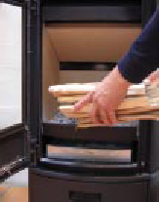
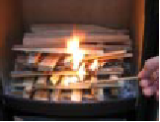
1. Zatopte pomocí zmačkaného novinového
papíru (nebo podpalovače) a dostatečného
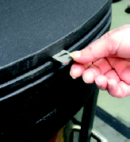
množství třísek.

2. Páčkou nad prosklenými dvířky otevřete přívod
sekundárního vzduchu na maximum.

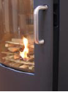

3. Po vzplanutí papíru nebo
třísek nechte dvířka pootevřena.

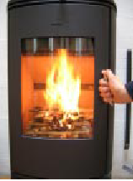
4. Po 5 – 10 minutách je komín zahřátý
(a má dobrý tah) - dvířka uzavřete.
Při splnění těchto předpokladů je
během 15 – 20 minut vytvořena ve
spalovací komoře dostatečná
základová vrstva. Dvířka neotvíráme
nikdy najednou, ale dvoufázově
(pootevřít – otevřít).

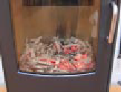
5. Žhavou vrstvu pohrabáčem
rozprostřete po dně spalovací komory
(v přední části komory by měla být
vrstva silnější).

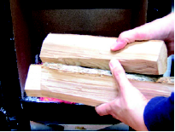

6. Přiložte dvě polena, každé o váze přibližně 0,7 kg
a délce 25 -30 cm.na žhavou vrstvu ve vzdálenosti cca 1 cm
mezi oběma poleny.

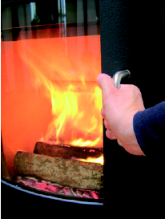

7. Zavřete dvířka, ale přívod sekundárního vzduchu nechte zcela otevřen.
Přiložená polena vzplanou během několika málo minut.

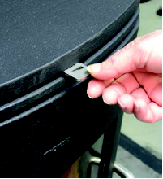

8. Potom přivádějte sekundární vzduch tak, jak to odpovídá vašim
potřebám a současně i procesu spalování.

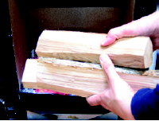

9. Další polena přikládáme podle potřeby tak, jak je popsáno v bodě 5 a 6.

Upozornění:
Při topení dřevem ovládáme proces hoření pomocí sekundárního vzduchu (táhlo nad prosklenými dvířky).
Chcete-li topit úsporněji přikládejte menší množství dřeva a přivádějte pouze nezbytné množství sekundárního vzduchu. Přívod sekundárního vzduchu při topení dřevem však nesmí být nikdy zcela uzavřen. Úsporně kamna topí, když dřevo shoří a je vytvořena vrstva řeřavého (dřevěného) uhlí.

Důležitá pravidla pro topení
málo tepla – málo dřeva – málo vzduchu
hodně tepla – hodně dřeva – hodně vzduchu

Při topení v noci tato pravidla neplatí (více paliva – méně vzduchu). V tomto případě hoření není zcela optimální.

Topíte – li mokrým dřevem má nedostatečné spalování za následek zvýšenou tvorbu sazí v kamnech, rourách i komíně.

Zanesení (očazení) skla
Např. při použití mokrého dřeva nebo slabém přívodu sekundárního vzduchu - otevřeme naplno přívod sekundárního vzduchu. Horké sklo je možno otřít hadříkem (při zvýšené opatrnosti) nebo po vychladnutí zcela spolehlivě vyčistit čističem skla, příp. čpavkovou vodou. K čištění skla nikdy nepoužívejte abrazivní prostředky.

Pozor: netopte intenzivně ve studených kamnech. Nedopusťte přetopení kamen, které by mohlo způsobit poškození ohnivzdorného materiálu (vermikulit, deflektor). Přetopení se projeví zčervenáním kterékoliv části kamen.

Popel
Na roštu nechávejte asi 1 cm vysokou vrstvu popela, která rošt chrání před vysokou spalovací teplotou. Je – li vrstva popela příliš vysoká, shrábněte popel do popelníku.Popelník by měl být pravidelně vyprazdňován. Jestliže popel dosahuje až k roštu, leží tento ve žhavém popelu a ničí se. Při odstraňování horkého popela dbejte zvýšené opatrnosti. Horký popel nikdy nevysypávejte do plastových nádob. K vysávání popela nikdy nepoužívejte domácí vysavač. Popel nepoužívejte jako hnojivo. Může obsahovat značné množství jedovatých látek.
Ošetřování a údržba
Při správném tepelném výkonu se na skle neusazují téměř žádné saze. Lehce se v případě potřeby odstraní čističem skla příp. čpavkovou vodou (za studena). Kontrolujte usazování sazí. Vysoká vrstva sazí snižuje komínový tah a zvyšuje riziko jejich vznícení v komíně.

Povrch kamen je natřen Senothermem. Udržuje se dobře vysavačem sxměkkým nástavcem. Je-li potřeba otřít kamna hadrem, pak pouze tehdy, jsou-li úplně chladná. Buďte opatrní při volbě čistících prostředků, protože nátěr může být poškozen kyselinou. Je-li to nutné, použijte slabšího detergentu. Po určité době může plocha získat šedavý nádech, kamna lze však snadno oživit speciálním senothermovým nástřikem (spray), který si můžete zakoupit u svého prodejce.

Ohnivzdorný materiál je použit jako izolace ohniště. Snadno odolává teplotě dosahované v kamnech. Může však být poškozen úderem polena či jiným předmětem. Trhliny v obložení nemají pro funkci kamen negativní dopad, pokud vermikulit drží na místě a chrání boky a zadní stěnu. Neoprávněné úpravy kamen jsou nepřípustné. Smějí se používat pouze náhradní díly schválené výrobcem.

Čištění vnitřních částí
Čistíte-li vnitřní část kamen doporučujeme vám vyjmout vnitřní části ze spalovací komory.
Buďte opatrní na obložení z vermikulitu (viz vyjmutí vermikulitového obložení)

Vyjmutí vermikulitového obložení:
- Zdvihněte opatrně deflektor (horní vermikulitová deska). Tím se uvolní postranní desky.
- Nakloňte postranní desku a vyjměte ji.
- Nakloňte druhou postranní desku a vyjměte ji.
- Po jejich vyjmutí se deflektor sníží a lze jej vyjmout.
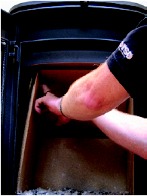
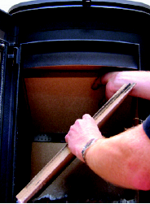
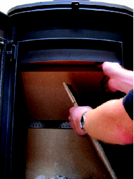
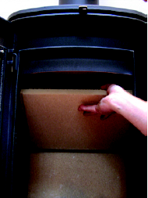
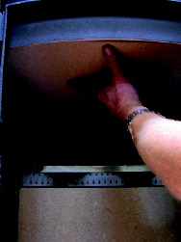
- Horní deflektor uvolněte z držáku a vyjměte ze spalovací komory.
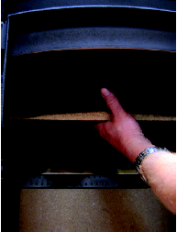
Přesvědčte se, že před dalším zatopením jste desky umístili na správné místo.

Kamna se smí čistit pouze tehdy, jsou-li studená.
Rošt, deflektor, vnitřní obložení ( šamot/vermikulit), keramický provázek a jiné vnitřní části, které přicházejí do přímého kontaktu s ohněm jsou opotřebitelné a jejich občasná výměna je nutná.
Při správném používání kamen však tyto části vydrží po mnoho let.
Všechny díly jsou velmi snadno vyměnitelné.
Pokud dojde k poškození deflektoru a ten není včas vyměněn, horní litinová deska je vystavena extrémně vysokým teplotám hrozí její poškození.

Možné příčiny rychlého opotřebení vnitřních částí
- příliš intenzivní topení
- přeplněný popelník
- zanesená kamna
Důležité:
Pokud budou kamna delší dobu mimo provoz (např. po ukončení topné sezóny) pečlivě je vyčistěte a vzduchový ventil nechte otevřený. Ujistěte se, že do kamen nemůže komínem pršet. Na komín můžete případně umístit komínový kryt (stříšku). Nikdy však zcela nezamezte přístupu vzduchu do komína. V kamnech musí neustále proudit vzduch, který je vysušuje.

Pozor! Jakýkoliv popel, který v kamnech po topné sezóně zůstane působí jako „piják“. Nasává vlhkost a způsobuje korozi. Rez se velmi rychle rozšíří a může způsobit poškození kamen.

Vyměnitelné vnitřní části kamen a sklo dvířek nejsou zahrnuty do rozšířené desetileté záruky MORSØ.

Náhradní díly:

Popis Označení

Rošt 34611000
Horní deflektor 79610600
Spodní deflektor 79610500
Terciární lišta 71610561
Sklo 79610100
Pravá postranní deska (vermikulit) 79610200
Levá postranní deska (vermikulit) 79610300
Zadní deska (vermikulit) 79610400

Likvidace přepravního obalu: dřevěné palety lze spálit
kartonový obal do tříděného odpadu

Jaroslava Kraibichová, B-M-K, výhradní dovozce a distributor pro ČR a SR
Moravanů 89, 169 00 Praha 6, tel./fax 235 300 817, tel.: 736 630 833
http://www.morso.cz, e-mail: morso@morso.cz, kamna@morso.cz

